МИНИСТЕРСТВО НАУКИ И ВЫСШЕГО ОБРАЗОВАНИЯ РОССИЙСКОЙ ФЕДЕРАЦИИ  
 федеральное государственное автономное образовательное учреждение высшего образования  
“САНКТ-ПЕТЕРБУРГСКИЙ ГОСУДАРСТВЕННЫЙ УНИВЕРСИТЕТ АЭРОКОСМИЧЕСКОГО ПРИБОРОСТРОЕНИЯ”

КАФЕДРА № 24

ОТЧЕТ   
ЗАЩИЩЕН С ОЦЕНКОЙ

ПРЕПОДАВАТЕЛЬ

|  |  |  |  |  |
| --- | --- | --- | --- | --- |
| ассистент |  |  |  | А.А. Сафронова |
| должность, уч. степень, звание |  | подпись, дата |  | инициалы, фамилия |

|  |
| --- |
| ЛАБОРАТОРНАЯ РАБОТА №1  ИССЛЕДОВАНИЕ НАПРЯЖЕННО-ДЕФОРМИРОВАННОГО И КРИТИЧЕСКОГО СОСТОЯНИЙ КРОВЕНОСНОГО СОСУДА С БЛЯШКОЙ РАННЕЙ СТАДИИ РАЗВИТИЯ |
|  |
| по курсу: БИОМЕХАНИКА |
|  |
|  |

РАБОТУ ВЫПОЛНИЛ

|  |  |  |  |  |  |
| --- | --- | --- | --- | --- | --- |
| СТУДЕНТ ГР. № | 2046 |  |  |  | Д.П. Михайлушкин |
|  |  |  | подпись, дата |  | инициалы, фамилия |

Санкт-Петербург 2022

1. ***Цель работы:***

Определить давление в гибком баллоне, необходимое для дилатации кровеносного сосуда с бляшкой ранней стадии развития в зависимости от ее длины.

1. ***Описание лабораторной установки:***

После дилатации внутренний радиус R сегмента сосуда в зоне расположения бляшки должен находиться в пределах 1,05…1,1 внутреннего радиуса сосуда Rвс. Длина бляшки lб = 2…5 мм. Длина выделенного в модели сегмента сосуда lс = 5 lб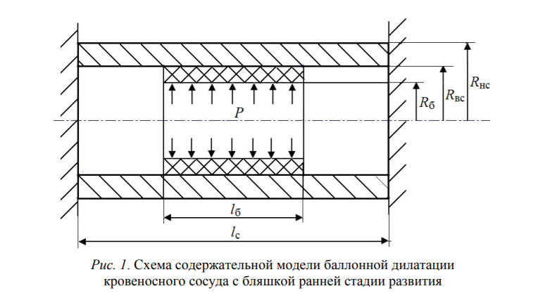

1. ***Результаты исследований и измерений:***

***Вариант №14***

***Данные величины:***

Внешний радиус сосуда Rнc=2,225 мм

Внутренний радиус сосуда Rвc=0,785 мм

Модуль нормальной упругости сосуда Eвс = 1.64 Мпа

Толщина стенки сосуда hc=1.44 мм

***Расчетные величины:***

Модуль нормальной упругости бляшки Eб = 0.984 Мпа

Внутренний радиус бляшки Rб= 0.3925 мм

Толщина стенки бляшки hc=0.3925 мм

***Результаты исследований:***

|  |  |  |  |  |  |  |
| --- | --- | --- | --- | --- | --- | --- |
| № | lб, мм | lс, мм | P, МПа | Перемещение, мм | Перемещение,  % | Напряжение,  МПа |
| 1 | 2 | 25 | 0.3 | 0.0687 | 7,64 | 0,1623 |
| 2 | 3 | 25 | 0.2 | 0.0509 | 6,49 | 0,1211 |
| 3 | 4 | 25 | 0.17 | 0.0438 | 5,58 | 0,1022 |
| 4 | 5 | 25 | 0.16 | 0.0410 | 5,23 | 0,0981 |

1. ***Графики:***

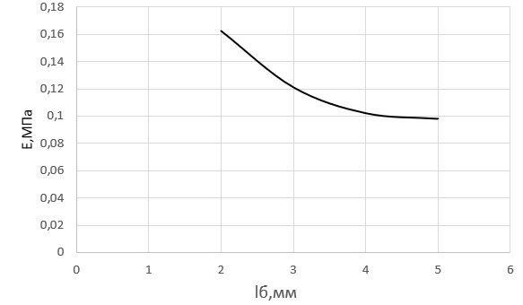

График зависимости напряжения сосуда от длинны бляшки

1. ***Приложения***

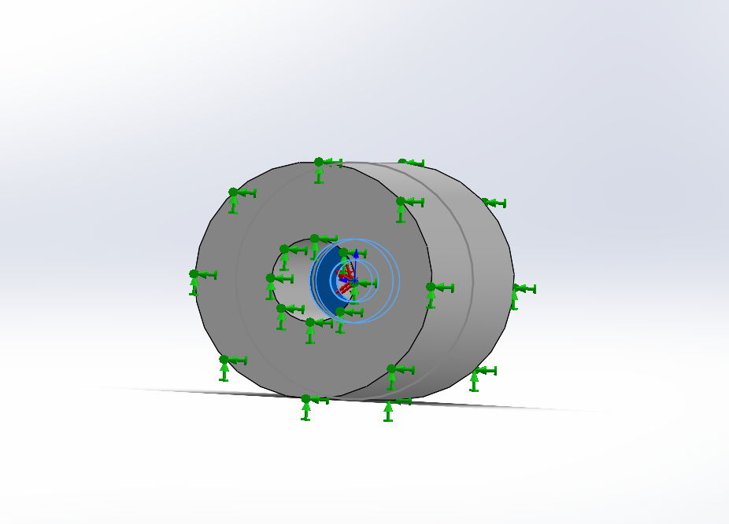

**Рисунок 1 – Общий план**

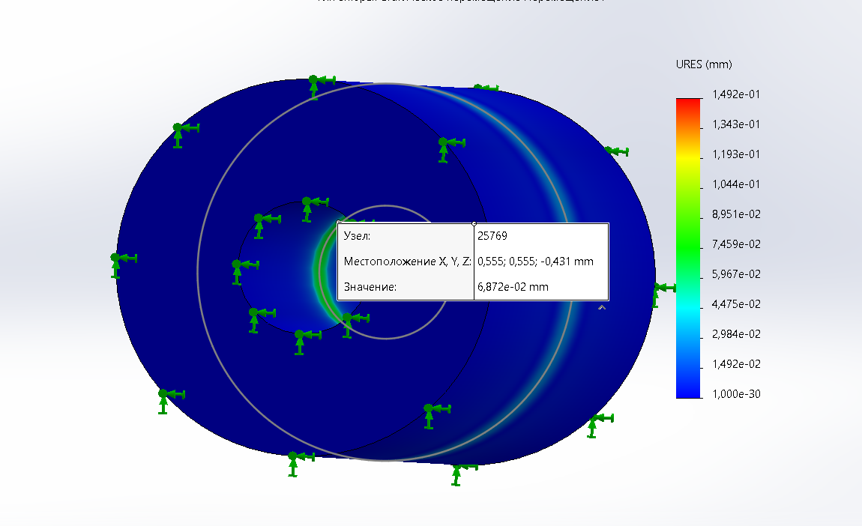

***Рисунок 2 – Эпюра перемещения при длине бляшки 2мм.***

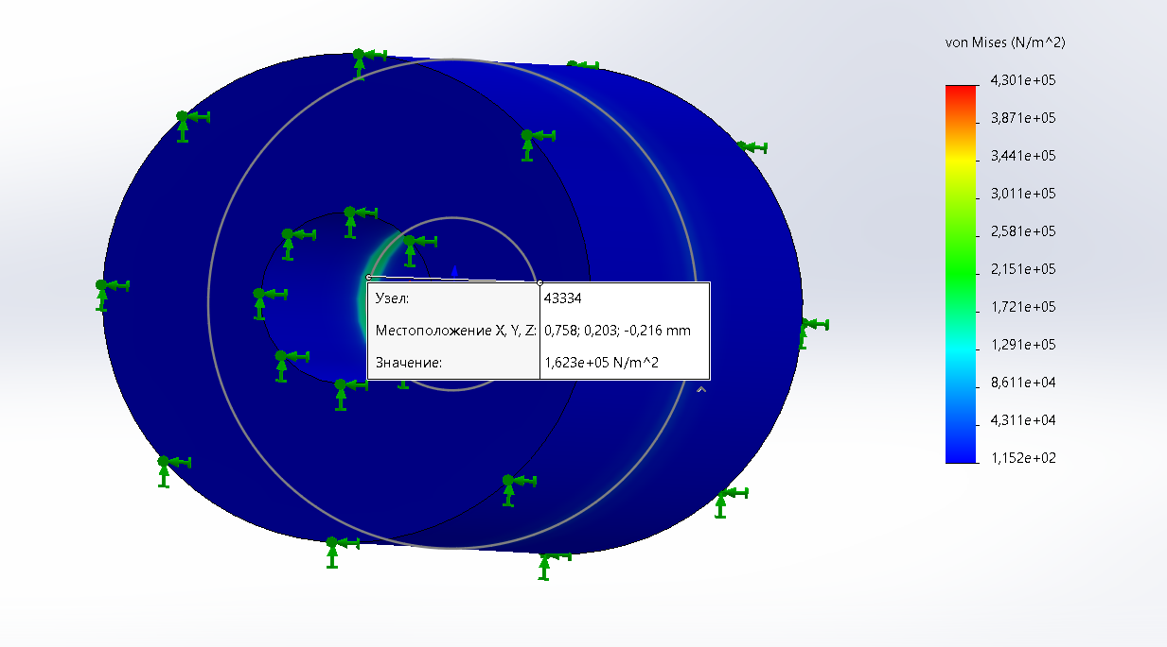

***Рисунок 3 – Эпюра напряжения при длине бляшки 2 мм.***

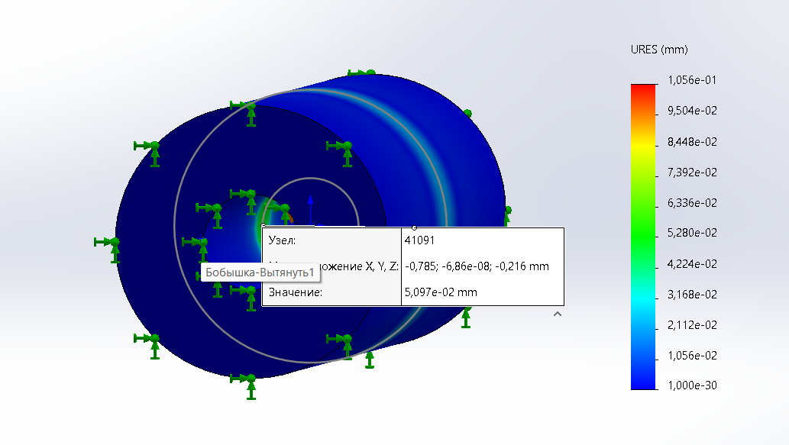

***Рисунок 4 – Эпюра перемещения при длине бляшки 3 мм.***

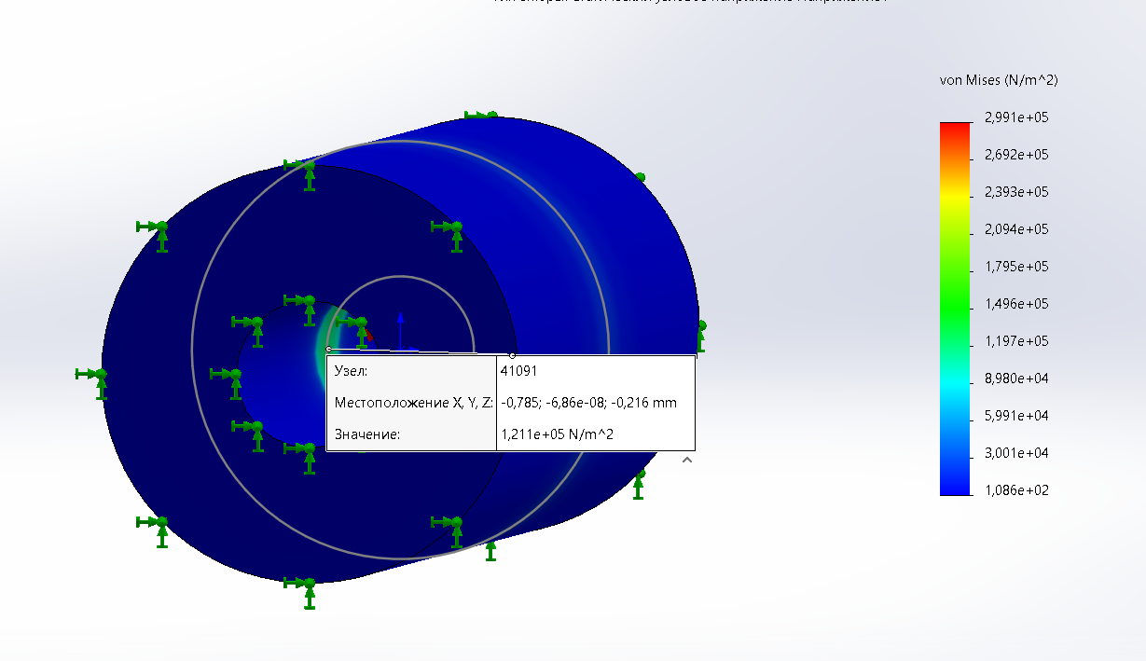

***Рисунок 5 – Эпюра напряжения при длине бляшки 3 мм.***

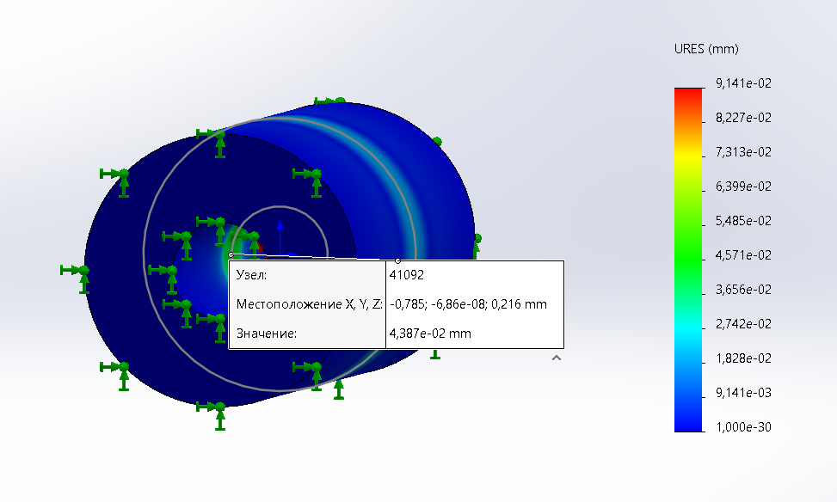

***Рисунок 6 – Эпюра перемещения при длине бляшки 4 мм.***

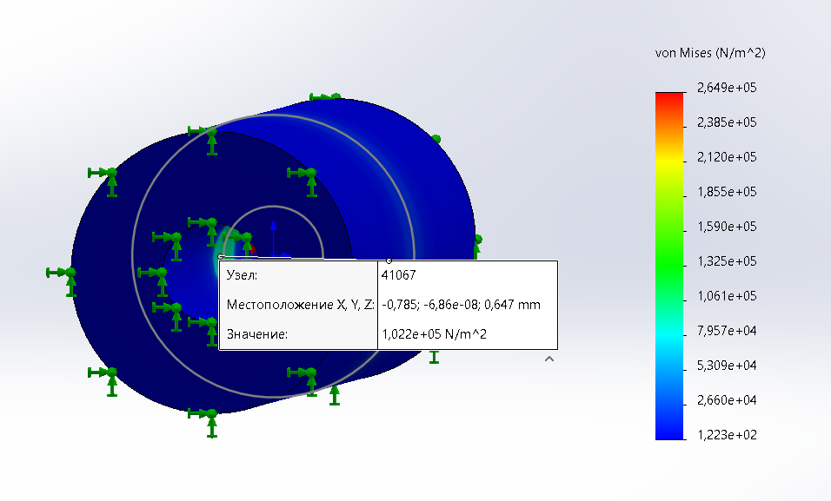

***Рисунок 7 – Эпюра напряжения при длине бляшки 4 мм.***

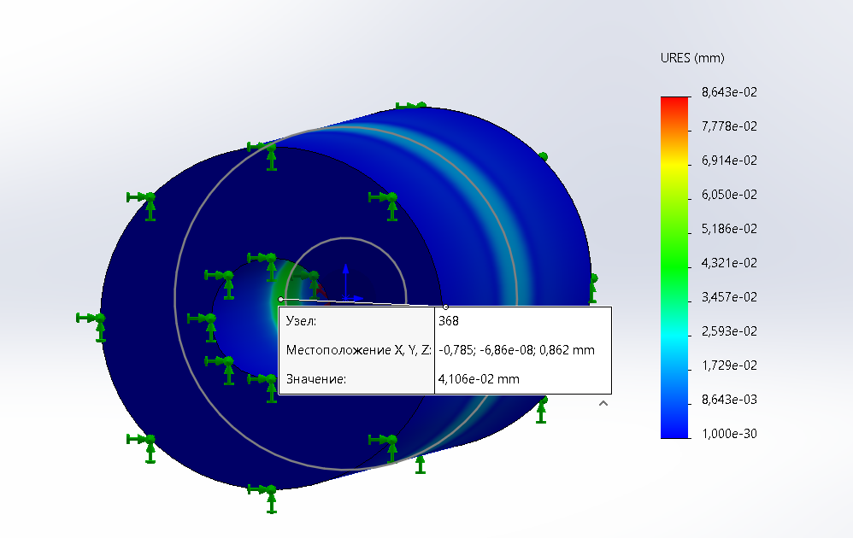

***Рисунок 8 – Эпюра перемещения при длине бляшки 5 мм.***

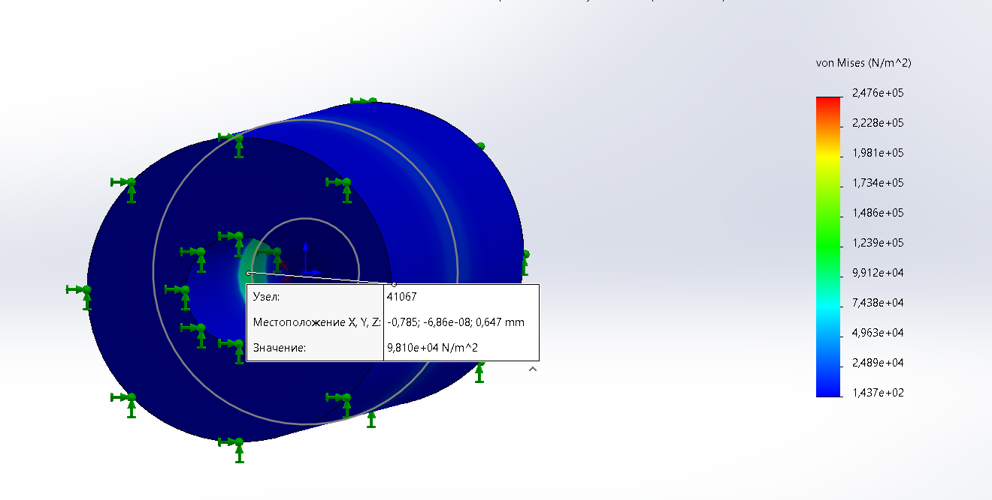

***Рисунок 9 – Эпюра напряжения сосуда при длине бляшки 5 мм.***

1. ***Выводы***

В ходе выполнения лабораторной работы была изучена зависимость напряжения сосуда от длинны бляшки.

В ходе выполнения лабораторной работы я построил график зависимости напряжения сосуда от длинны бляшки и сделал вывод, что при увеличении длинны бляшки напряжение на сосуде уменьшается, при этом при малых размерах бляшки основное напряжение проходит по краю бляшки, а при увеличении ее длинны напряжение постепенно распространяется по всей длине бляшки.